**МИНИСТЕРСТВО НАУКИ И ВЫСШЕГО ОБРАЗОВАНИЯ РОССИЙСКОЙ ФЕДЕРАЦИИ**

Федеральное государственное автономное образовательное учреждение высшего образования

«Санкт-Петербургский политехнический университет Петра Великого»

(ФГАУ ВО «СПБПУ»)

Институт среднего профессионального образования

**ОТЧЕТ**

**ПО ЛАБОРАТОРНОЙ РАБОТЕ №1**

по учебной дисциплине «МДК 04.01 Внедрение и поддержка компьютерных систем»

**Проектирование графического интерфейса пользователя**

**Название проекта:** «Электронный дневник**»**

Выполнил:

Студент 2 курса группы 219/1

Овсянников Михаил Андреевич

Проверил:

Преподаватель ИСПО

Иванова Дарья Васильевна

Санкт- Петербург

2024

**Отчёт**

**Цель работы:**

Познакомиться с основными элементами управления (виджетами) и приобрести навыки проектирования графического интерфейса пользователя.

1. Список функционала:
2. Просмотр расписания
3. Просмотр домашнего задания
4. Просмотр успеваемости
5. Просмотр посещаемости
6. Просмотр преподавателей
7. Просмотр уведомлений
8. Настройки
9. Контакты

**Сценарий**

Пользователь (студент), впервые попав на сайт нашего электронного дневника, после прохождения этапа авторизации, попадает на главную. Наша команда разработки предполагает, что самыми большими потребностями студентов на главной странице являются:

1. Часто посещаемые:

• Узнать расписание на ближайшую неделю

• Возможность узнать домашнее задание студенту

• Возможность быстро проверить свою успеваемость по предметам.

• Оценить свою посещаемость на парах

1. Реже посещаемые:

• Узнать преподавательский состав учебного заведения

1. Редко посещаемые:

• Просмотр последних, наиболее важных новостей сайта и учебного учреждения, через кнопку «Уведомления»

• Изменение настроек сайта

Соответственно весь функционал должен помещаться на одной экранной форме



**Окно авторизации**



|  |  |  |  |  |
| --- | --- | --- | --- | --- |
| **Название поля** | **Тип** | **Условия видимости** | **Условия доступности** | **Описание** |
| Логотип | Изображение | Виден всем | Доступен всем | Логотип Политеха |
| Логин | Текстовое поле | Текстовое поле для ввода логина  указанного при регистрации на сайте |
| Пароль | Текстовое поле | Текстовое поле для ввода пароля (типа password) |
| Войти | Кнопка | При правильно введённом логине и  пароле пользователь может зайти на сайт |
| Контакты | Ссылка | Ссылка на сайт с контактными данными |

**Главная**

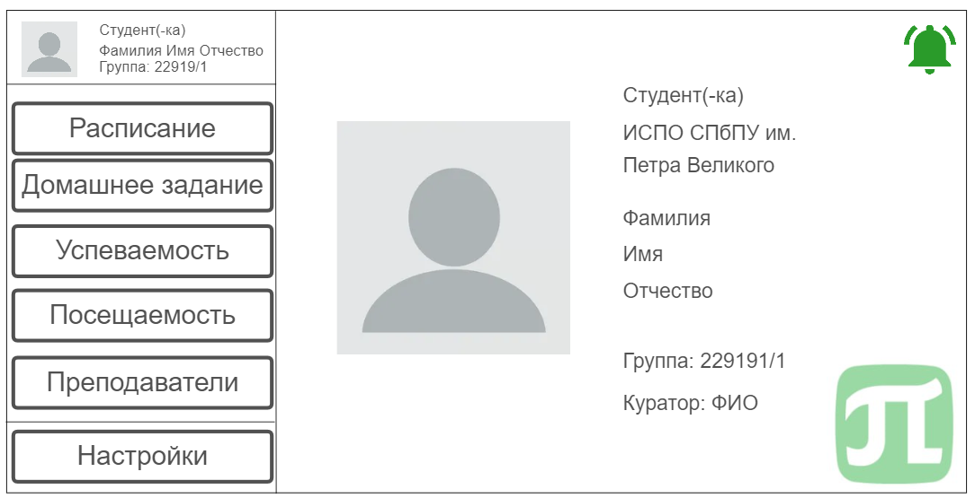

|  |  |  |  |  |
| --- | --- | --- | --- | --- |
| **Название поля** | **Тип** | **Условия видимости** | **Условия доступности** | **Описание** |
| Значок пользователя | Ссылка | Виден авторизированным  пользователям | Доступен авторизированным  пользователям | Ссылка на вкладку «Личный кабинет» |
| Студент(-ка) Фамилия Имя Отчество  Группа:22919/1 | Текстовое поле | Текстовое поле с ФИО и группой пользователя |
| Студент(-ка)  ИСПО СПбПУ им. Петра Великого  Фамилия  Имя  Отчество  Группа:22919/1  Куратор: ФИО | Текстовое поле | Текстовое поле с названием образовательной организации, ФИО, группой и куратором пользователя |
| Фото | Изображение | Фотография пользователя |
| Логотип | Изображение | Логотип Политеха |
| Уведомления | Кнопка | Показывает уведомления |
| Расписание | Кнопка | Открывает вкладку с расписанием |
| Домашнее задание | Кнопка | Открывает вкладку с домашним заданием |
| Успеваемость | Кнопка | Открывает вкладку с успеваемостью |
| Посещаемость | Кнопка | Открывает вкладку с посещаемостью |
| Преподаватели | Кнопка | Открывает вкладку с преподавателями |
| Настройки | Кнопка | Открывает вкладку с настройками |

**Посещаемость**



|  |  |  |  |  |
| --- | --- | --- | --- | --- |
| **Название поля** | **Тип** | **Условия видимости** | **Условия доступности** | **Описание** |
| Значок пользователя | Ссылка | Виден авторизированным  пользователям | Доступен авторизированным  пользователям | Ссылка на вкладку «Личный кабинет» |
| Студент(-ка) Фамилия Имя Отчество  Группа:22919/1 | Текстовое поле | Текстовое поле с ФИО и группой пользователя |
| Логотип | Изображение | Логотип Политеха |
| Расписание | Кнопка | Открывает вкладку с расписанием |
| Домашнее задание | Кнопка | Открывает вкладку с домашним заданием |
| Успеваемость | Кнопка | Открывает вкладку с успеваемостью |
| Посещаемость | Кнопка | Открывает вкладку с посещаемостью |
| Преподаватели | Кнопка | Открывает вкладку с преподавателями |
| Настройки | Кнопка | Открывает вкладку с настройками |
| Диаграмма | Изображение | Отображает диаграмму пропусков по уважительным и неуважительным причинам |
| Журнал | Кнопка | Открывает вкладку с журналом посещаемости |

1. **Принцип толерантности.** Выбранная вкладка подсвечивается зелёным текстом, а остальные остаются одинакового цвета. Соответственно, пользователю напоминают, на какой странице он находится.
2. **Принцип простоты.** После авторизации пользователь попадает на главную, а слева находятся кнопки, нажав на которые пользователя переносит на наиболее часто посещаемые страницы, в соответствии с ранжированным списком (кнопка «Расписание» переносит на страницу с расписанием и т.п.). А, например, чтобы обратиться к администрации сайта или учебного заведения, что является редко используемой функцией, согласно ранжированному списку, необходимо зайти в настройки и нажать на соответствующую ссылку. Таким образом, наиболее частые функции можно удовлетворить в 1 клик, а менее частые в несколько.
3. **Принцип видимости.** Основываясь на сценарии и макете «Главная», можно сказать, что принцип видимости реализован, т.к., когда пользователь хочет воспользоваться функционалом, приведённым в сценарии к макету «Главная», он видит все обозначенные в сценарии функции. Таким образом, весь необходимый функционал находится перед глазами пользователя. Соответственно принцип видимости реализован.

**Вывод:**

Работа была выполнена с соблюдением принципов удобного пользовательского интерфейса. Это означает, что интерфейс в разработанных макетах является удобным для использования обычным пользователем.